**Отчёт**

**о проведении в МКОУ «ГСОШ им. М. Дибирова»  
Всероссийской информационно-агитационной акции  
«Есть такая профессия – Родину защищать»**

В рамках   акции был составлен план, и мероприятия в школе проводились согласно этого плана.  
 Был проведён конкурс рисунков «Защитник Отечества- гордость страны» среди учащихся 2-8 классов, выставка книг в школьной библиотеке на военно-патриотическую тематику. Прошли спортивные школьные турниры по гиревому спорту среди учащихся 6-11классов.  
 Учащиеся начальных классов на классных часах встречались с инспектором по пропаганде ОГИБДД ОМВД России по Сулейман-Стальскому району Ярахмедовым Н., изготовили световозвращающиеся элементы.  
 Ребята рассказали о выпускниках школы, которые погибли в годы Великой Отечественной войны, защищая Родину. О том, что самая почётная и уважаемая профессия-это профессия защитников государства.  
В 9 классе в течении акции военрук Гусейнов Ф.М. нашей школы провел урок мужества.

6 декабря 2019г  в честь Дня Героев Отечества, учащиеся 7-8 классов, встречались, с ветераном-афганцем Ильясовым Т.М.   
Тарикули Мавлюдович сказал, что профессия военного очень интересная и нужная и военные вузы ждут целеустремлённых, сильных и уверенных в себе выпускников, которые любят свою Родину и всегда готовы встать на её защиту.

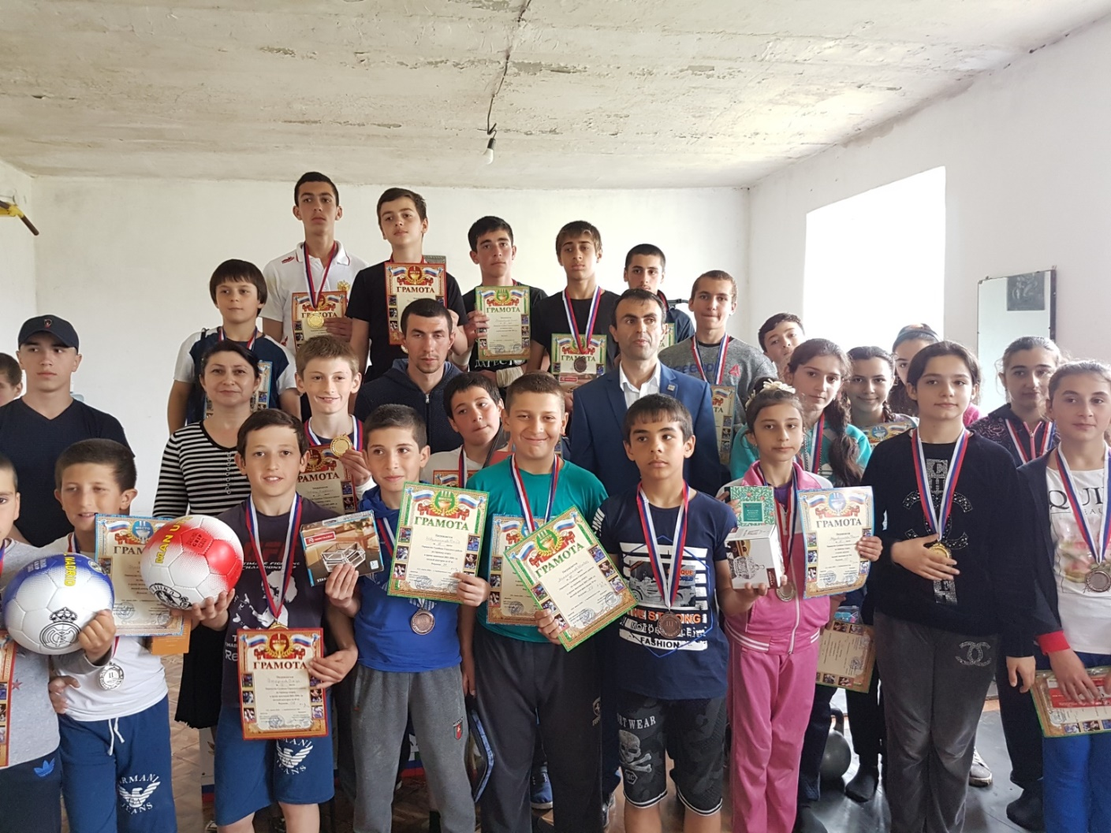

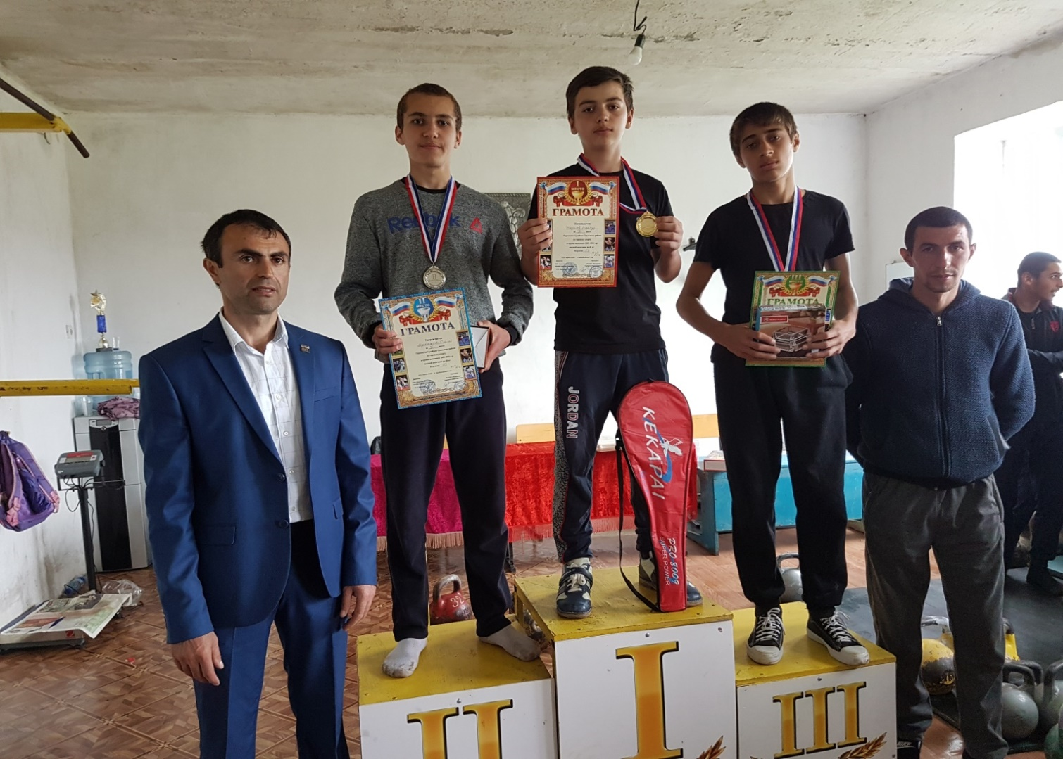

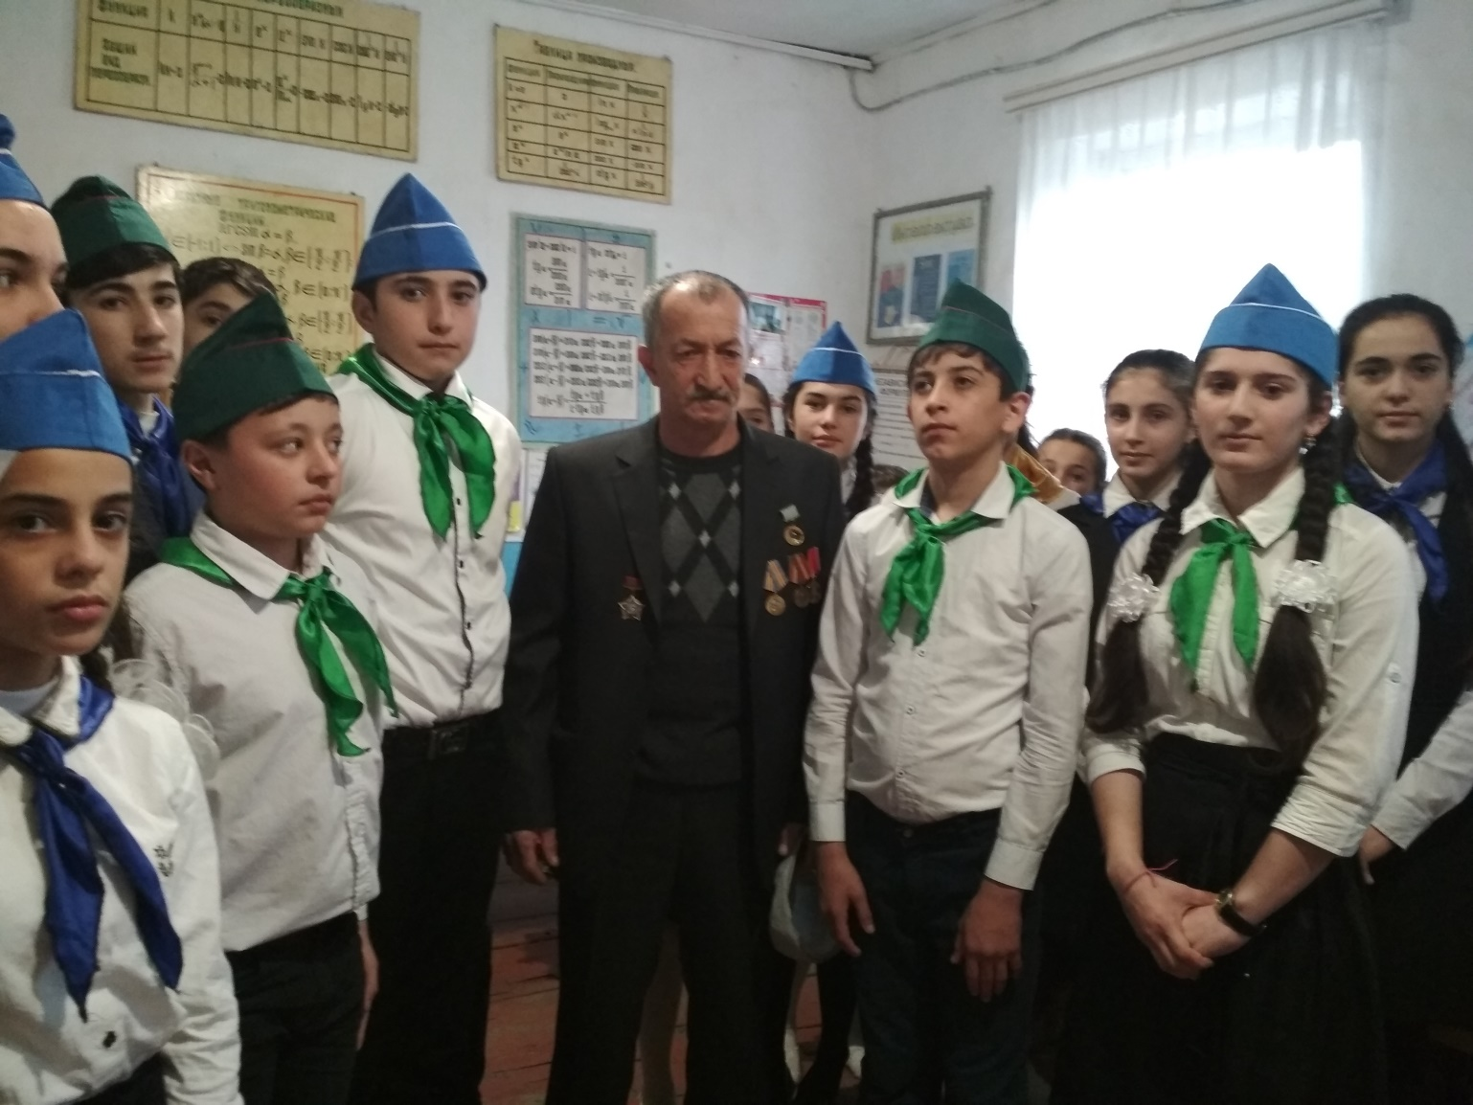

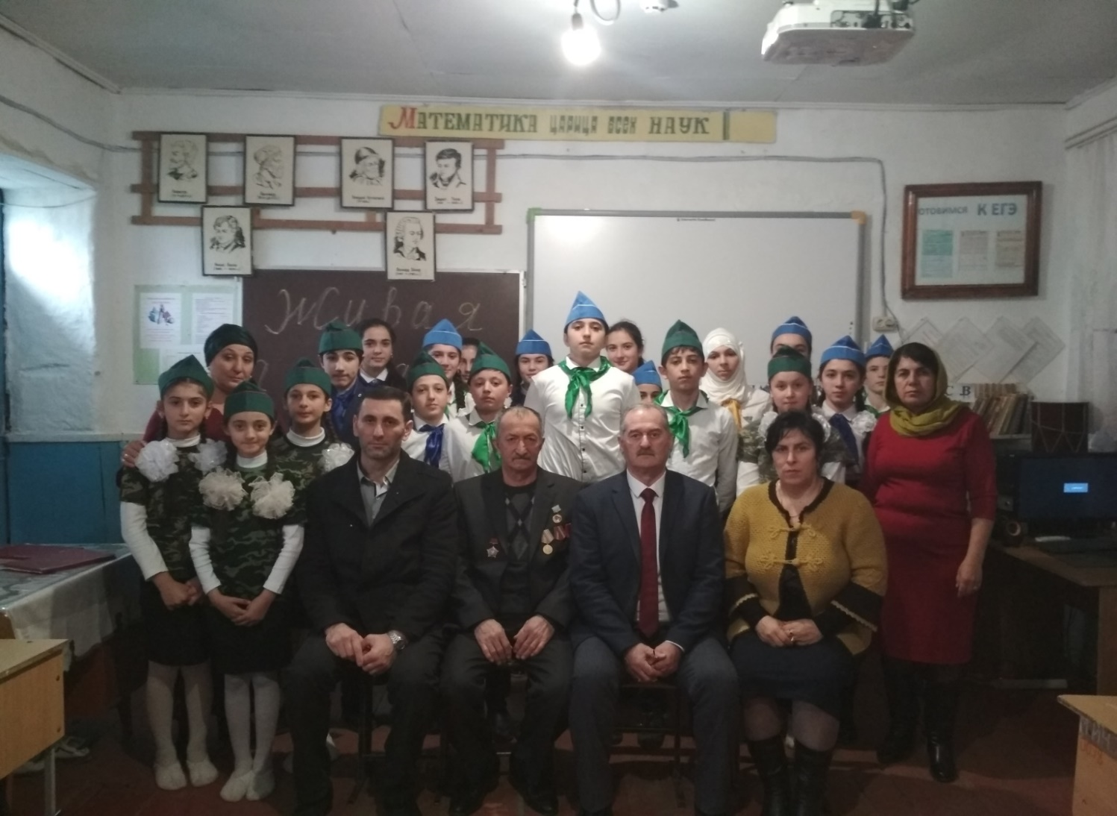

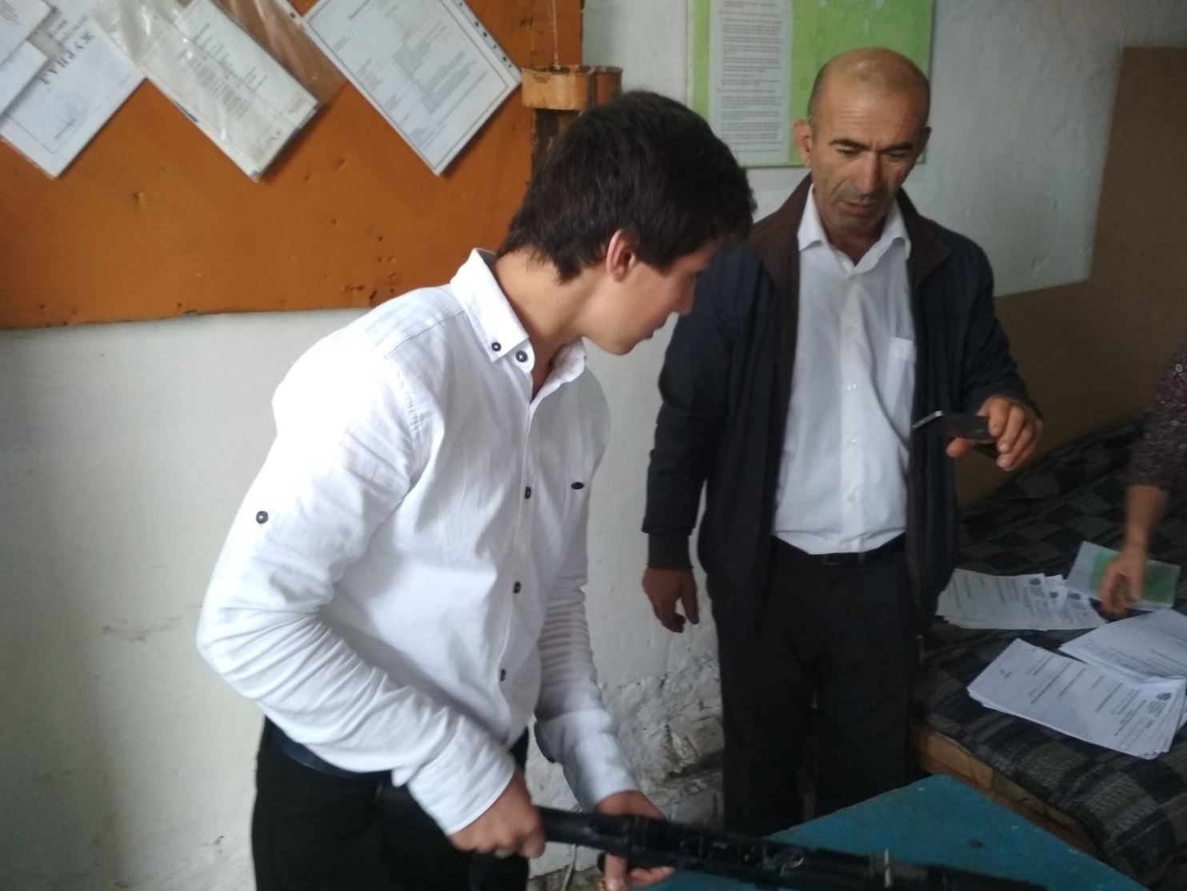

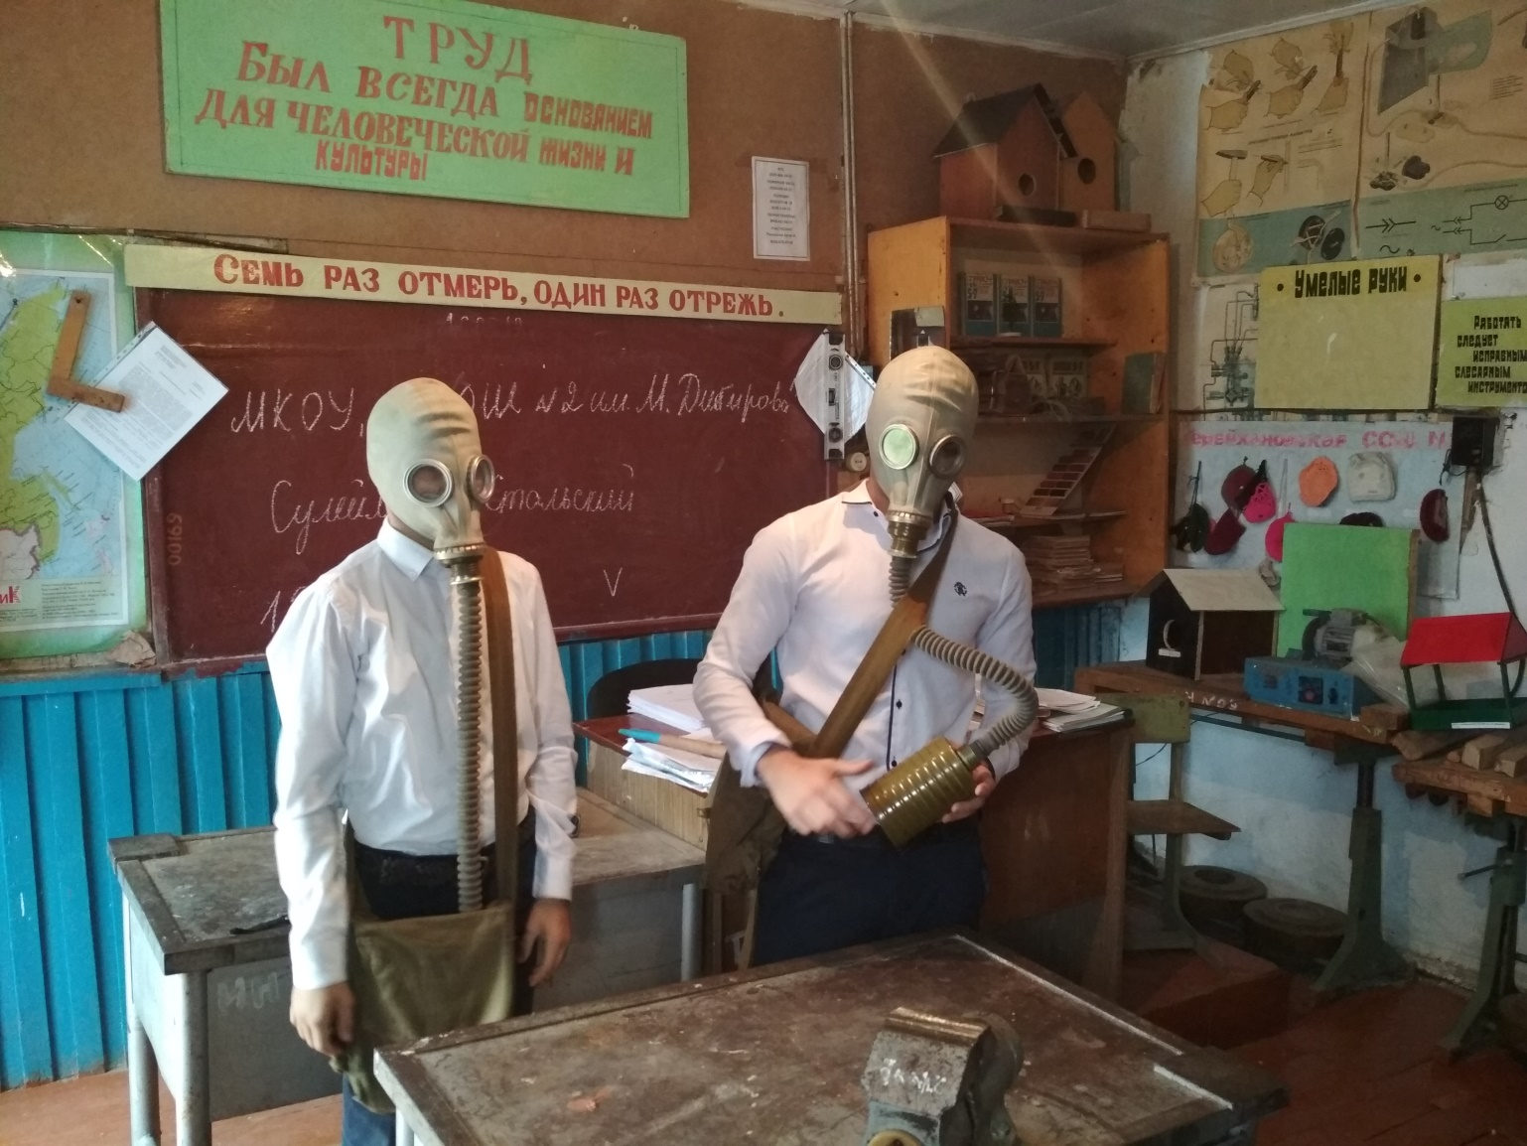

ЗДВР Исакова М.А.